

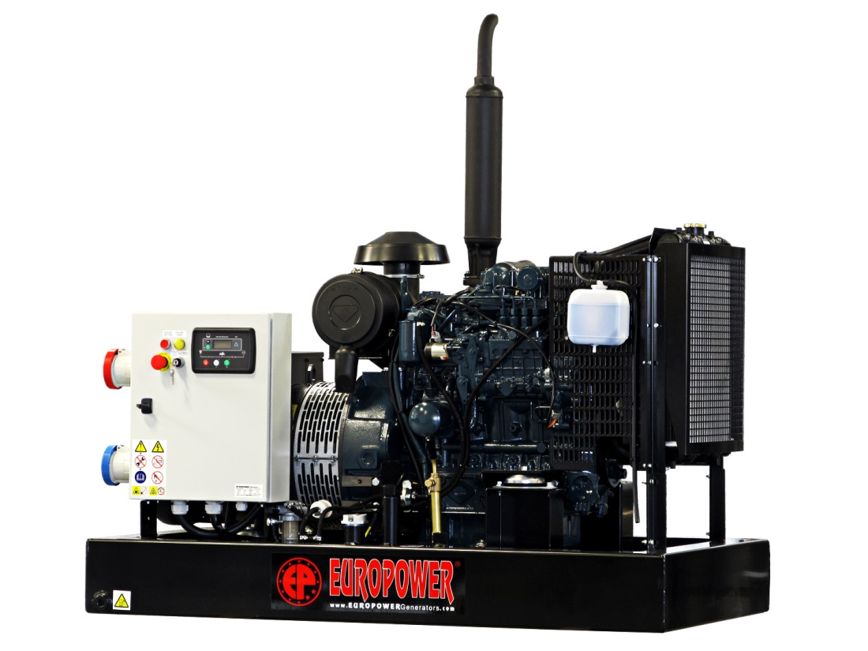

EP30DE - EP34TDE - EP44TDE

Содержание:

0. ВВЕДЕНИЕ
1. МЕРЫ БЕЗОПАСНОСТИ
2. МАРКИРОВОЧНАЯ ТАБЛИЧКА, ЭТИКЕТКА «ЗВУКОВАЯ МОЩНОСТЬ» И ПИКТОГРАММЫ
3. КРАТКОЕ ОПИСАНИЕ ЭЛЕКТРОАГРЕГАТОВ
4. ОПИСАНИЕ ПАНЕЛИ КОНТРОЛЯ И УПРАВЛЕНИЯ
5. ПОЛЬЗОВАНИЕ ЭЛЕКТРОАГРЕГАТОМ
6. ВСТРОЙКА АГРЕГАТА
7. ПЕРЕЧЕНЬ ДЕТАЛЕЙ
8. ЭЛЕКТРИЧЕСКИЕ СХЕМЫ
9. ГАБАРИТНЫЕ РАЗМЕРЫ
10.УХОД ЗА АГРЕГАТОМ
11.ПЕРЕВОЗКА И ХРАНЕНИЕ
12.ПОИСК НЕИСПРАВНОСТЕЙ (двигатель)

ПЕРЕВОД ОРИГИНАЛЬНОГО «РУКОВОДСТВА ДЛЯ ПОЛЬЗОВАТЕЛЯ»

0. ВВЕДЕНИЕ

Чтобы наш электроагрегат надёжно прослужил Вам долгие годы, до начала пользования им внимательно прочитайте это «Руководство».

Сначала прочтите прилагаемые к агрегату Инструкцию по эксплуатации двигателя и Инструкцию по эксплуатации генератора. В них объясняются работа мотора и генератора тока, описан необходимый им уход и указаны опасности, вызываемые неправильной эксплуатацией.

Если у Вас имеются вопросы по этим электроагрегатам, обращайтесь прямо к нам в EUROPOWER Generators через Веб-сайт www.europowergenerators.com.

Все технические данные в данном Руководстве относятся к стандартной комплектации агрегатов типов EP30DE/EP34TDE/EP44TDE с двигателями Kubota V3300 и Kubota V3800DIT. Технические данные электроагрегатов с дополнительными опциями могут несколько отличаться.
Подробную информацию по этому вопросу Вы можете получить у Вашего дилера.

1. МЕРЫ БЕЗОПАСНОСТИ

- Не вскрывайте агрегат, не производите на нём никаких работ и не используйте его, пока не прочтёте очень внимательно это «РУКОВОДСТВО ДЛЯ ПОЛЬЗОВАТЕЛЯ». Несоблюдение этого может привести к травмам персонала и повреждению оборудования. Если что-то осталось для Вас непонятным в этом РУКОВОДСТВЕ, проконсультируйтесь с нашим авторизованным дилером.
- При работе располагайте агрегат на ровной поверхности. Чрезмерный наклон агрегата может вызвать вытекание топлива из него.
Во время работы размещайте агрегат не ближе 1м от другого оборудования и строительных конструкций.
Не допускайте детей и животных близко к работающему агрегату.
- Дизельное топливо легко воспламеняется и при определённых условиях становится взрывоопасным.
Заправляйте агрегат топливом только при остановленном двигателе и в хорошо вентилируемом помещении.
Не курите, не пользуйтесь открытым огнём и не допускайте появления любых искр при заправке агрегата топливом и вблизи мест его хранения.
Если топливо пролилось - немедленно вытрите его.
Избегайте частого или длительного контакта топлива с Вашей кожей, не вдыхайте его паров.
- Используйте автомобильное дизельное топливо (номер 2 по Нормам Европейского Союза EN590) с кетановым числом не ниже 40 и содержанием серы не выше 0,5%.
- Производимые нами электроагрегаты имеют код степени их защиты оболочкой не ниже IP23 по стандарту Европейского Союза EN60529, которая допускает их использование на открытом воздухе при дожде, падающем под углом не более 60° к вертикали. Не допускается пользование агрегатом при снегопаде и во взрывоопасных помещениях!
- При неправильном использовании электроагрегат может вызвать поражение электрическим током. Не обслуживайте работающий агрегат с мокрыми руками.
- Подключение электроагрегата к сети здания в качестве источника аварийного или резервного электроснабжения должно быть выполнено квалифицированным специалистом и в соответствии с требованиями действующих норм.
Не подсоединяйте агрегат к электрической сети общего пользования или иным источникам тока. При неправильном подключении вырабатываемый агрегатом ток может попасть в общую сеть, что для работающих на ней грозит поражением током. Кроме того, после восстановления напряжения в общей сети агрегат может взорваться, загореться или вызвать возгорание в электросети здания.
- При работе агрегата его глушитель сильно нагревается и остаётся горячим ещё некоторое время после остановки двигателя.
Во избежание ожогов не касайтесь горячего глушителя.
Перед установкой агрегата на хранение внутри помещения дайте двигателю остыть.
Во избежание ожогов обращайте внимание на предупреждающие эмблемы безопасности - пиктограммы, расположенные на агрегате.
- При перемещении агрегата вручную учитывайте максимальную нагрузку на одного человека, допускаемую нормами безопасности.
- Работайте только в хорошо вентилируемых помещениях. Недостаточное охлажде-ние и/или вентиляция могут привести к перегреву агрегата и его серьёзным повреждениям. Выхлопные газы двигателя содержат ядовитую окись углерода («угарный газ»).
- Не допускайте работы агрегата, когда с двигателя или генератора сняты защитные ограждения.
- Не носите свободной одежды вблизи работающего агрегата.
- Доверьте уход за агрегатом квалифицированным специалистам. Например,согласно требованиям ст. 233 AREI - бельгийских «Общих правил выполнения работ на электроустановках» - такое обслуживание электроагрегатов может выполняться только «предупреждёнными лицами» с профессинальным кодом ВА4 или «уполномоченными лицами» с профессиональным кодом ВА5. Аналогичные правила существуют и в других странах. В любом случае должны выполняться наиболее строгие требования местного правового регулирования.
- Никогда не выполняйте каких-либо операций по уходу за агрегатом во время его работы.
- Не подключайте к агрегату электрическую нагрузку мощности большей, чем указано на его маркировочной табличке. Это может его серьёзно повредить.
- Будьте предельно осторожны при подключении сварочных аппаратов к любому электроагрегату. Эти аппараты могут вызвать повреждения генератора Вашего агрегата. Всегда проконсультируйтесь сначала со специалистом EUROPOWER, соответствует ли мощность Вашего агрегата потребностям этого сварочного аппарата.
- Прежде, чем использовать Ваш агрегат для питания электронных приборов (компьютера, радиоприёмника, телевизора, аппарата для сварного соединения пластмассовых труб и т.п.), посоветуйтесь сначала со специалистом EUROPOWER. С некоторыми типами генераторов электронные приборы не работают или могут даже быть повреждены. Наиболее подходят для питания электронного оборудования генераторы с низкой гармонической дисторсией (малым отклонением реального профиля тока от идеальной синусоидальной формы).
- Не допускайте длительной (более 30 мин.) работы дизельных агрегатов без нагрузки или с очень малой нагрузкой (менее 15% номинальной мощности). Это может вызвать серъёзные повреждения двигателя.

2. МАРКИРОВОЧНАЯ ТАБЛИЧКА, ЭТИКЕТКА «ЗВУКОВАЯ МОЩНОСТЬ» И ПИКТОГРАММЫ

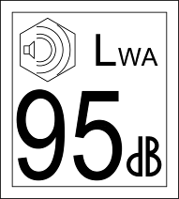
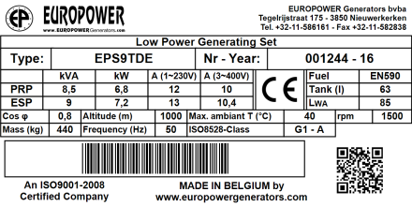

2.1. Здесь приведены примеры маркировочной таблички агрегатов фирмы EUROPOWER и этикетки «Звуковая мощность». Маркировочная табличка прикреплена на каждом нашем изделии и содержит важнейшие данные о конкретном агрегате. Наличие эмблемы «СЕ» свидетельствует о соответствии данного агрегата «Общим нормам безопасности оборудования» Европейского Союза. А этикетка «Звуковая мощность», показывающая уровень шумности работы агрегата, устанавливается только на тех агрегатах, которые соответствуют требованиям Европейских норм защиты от шума 2000/14/EC. Дополнительную информацию по этому вопросу Вы найдёте в технической документации EUROPOWER или на нашем веб-сайте www.europowergenerators.com.

2.2. Пиктограммы: это графические этикетки, помогающие при эксплуатации агрегата и предупреждающие об опасных местах. Некоторые из них применяются только на агрегатах с определёнными опциями или в специфическом исполнении, поэтому на агрегатах стандартного исполнения некоторые из пиктограмм могут отсутствовать.
 |  | EP(S)WATER_D
(2) | 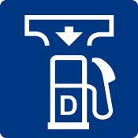 | Место заливки дизельного топлива в бак. Откройте пробку заливной горловины и проверьте уровень топлива. Аккуратно залейте топливо, не проливая его. Не заполняйте бак доверху. Условия использования агрегата могут требовать пониженного уровня топлива в баке. По окончании заправки надёжно закройте пробку бака. Пролитое топливо вредит окружающей среде, если пролилось – сразу вытрите его!
(3) | 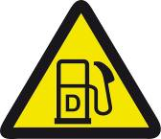 | Пробка для слива топлива из бака. Для слива топлива, вывинь-тите её. Пролитое топливо вредит окружающей среде, если оно пролилось – сразу вытрите! Если Вы не планируете слитое топливо использовать впоследствии, надо от него избавиться, соблюдая действующие правила и не нанося ущерба окружаю-щей среде. Не выливайте дизельное топливо на землю или в канализацию! По окончании слива плотно завиньтите пробку!
(4) |  | Чтобы залить масло, откройте крышку маслозаливной горловины или выньте мерный шуп из его отверстия. Аккуратно залейте масло, не проливая его. Если пролилось – сразу вытрите его, соблюдая действу-ющие правила и не нанося ущерба окружающей среде! Не выливайте масло на землю или в канализацию! По окончании заливки плотно закройте крышку горловины или установите на место мерный щуп!
(5) |  | Открыв лючок, можно долить в радиатор охлаждающую жидкость.  ОСТОРОЖНО – МОЖНО ОБЖЕЧЬСЯ! Горячая охлаждающая жидкость и пар из радиатора могут вызвать серьёзные и даже смертельные ожоги!  Прежде, чем открыть крышку радиатора, остановите агрегат и дайте ему остыть.. Не доливайте радиатор, если двигатель только что остановлен и ещё горячий - подождите, пока он остынет. Сначала немного поверните крышку, чтобы сбросить давление в радиаторе.  По окончании заливки плотно закройте крышку радиатора!
(11) |  | ОСТОРОЖНО! Опасность поражения электрическим током.
(12) | 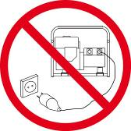 | Не подсоединяйте агрегат к электрической сети общего пользования или к каким-либо другим подключённым к ней установкам. При неправильном подключении вырабатываемый агрегатом ток может попасть в общую сеть, что для работающих на ней грозит поражением током. Кроме того, после восстанов-ления напряжения в общей сети агрегат может взорваться, загореться или вызвать возгорание в электросети здания.
(13) |  | Клемма защитного заземления – сюда может быть подсоединён штырь заземления. Следуйте указаниям настоящего Руководства по использованию штыря заземления.
(22) |  | ОСТОРОЖНО! Горячая поверхность. Может вызвать ожоги. Горячий двигатель или его выхлопная система могут вызвать серьёзные и даже смертельные ожоги. Не выполняйте никаких работ на работающем или неостывшем агрегате.
(23) |  | Не курите, не пользуйтесь открытым огнём, не вызывайте искр вблизи электроагрегата, топливопроводов, топливного фильтра, топливного насоса и других возможных увлажнённых топливом деталей или источников паров топлива.
(24) |  | Топливо очень легко возгорается и взрывоопасно, что может привести к ожогам и серьёзным травмам при заправке агрегата. До начала заправки остановите двигатель и дайте ему остыть.
(25) | 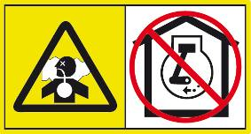 | Выхлопные газы двигателя содержат ядовитую окись углерода («угарный газ») и при вдыхании могут вызвать смерть или серьёзные осложнения здоровья. Не эксплуатируйте агрегат в невентилируемых помещениях. Регулярно проверяйте газо-непроницаемость соединений деталей выхлопной системы двигателя.
(26) |  | Вращающиеся детали агрегата могут нанести серьёзные и даже смертельные травмы. Не допускайте работы агрегата, когда с него, с генератора или с двигателя сняты защитные ограждения и решётки.  Следите, чтобы не было препятствий забору и выбросу охдаждающего агрегат воздуха.

(27) |  | Для подъёма агрегата используйте только грузоподъёмные устройства, отвечающие требованиям действующих норм безопасности. Не допускайте резких перегибов подъёмных строп. Строго запрещается находиться в опасной зоне под поднимаемым грузом. Не перемещайте груз над людьми или жилыми территориями. Не оставляйте груз висящим на кране. Ускорения и торможения поднимаемого груза должны находиться в допустимых пределах.  Для подъёма тяжёлых грузов пользуйтесь только средствами достаточной грузоподъёмности, испытанными и допущенными к эксплуатации согласно действующим нормам безопасности.  Подъёмные крюки, петли, серьги и т.п. не должны иметь деформаций и должны воспринимать усилия, действующие только вдоль расчётной линии стропа.  Допускаемая грузоподъёмность крана сильно снижается, если усилия направлены под углом к весу поднимаемого объекта.  Для наибольшей безопасности и эффективности работы подъёмного оборудования все стропы должны располагаться возможно ближе к вертикали.  Размещайте кран так, чтобы груз перемещался вертикально.  Если такое расположение крана невозможно, примите меры, чтобы груз не тащился по основанию. Можно, например, использовать для подъёма два крана одновременно, расположенных так, чтобы угол перемещания груза каждого из них составлял не более 30° с вертикалью.
(28) |  | ВНИМАНИЕ! Перед выполнением технического обслуживания агрегата ознакомьтесь с Руководствами по использованию и обслуживанию двигателя и генератора тока. Неправильное техническое обслуживание или неустранение выявленной неисправности может привести к аварии агрегата, ведущей к серьёзным и даже смертельным травмам.  Соблюдайте рекомендации по проверке компонентов агрегата и сроки их технического обслуживания согласно Руководствам по использованию и обслуживанию двигателя и генератора тока.

3. КРАТКОЕ ОПИСАНИЕ ЭЛЕКТРОАГРЕГАТОВ

 |  | EP30DE |  | EP34TDE | EP44TDE
ЭЛЕКТРОАГРЕГАТ:
Мощность | Ед.изм.
3-фазный (400В)
Мощность максимальная при cosϕ = 0,8 | кВА / кВт | - |  | 33 / 26,4 | 44 / 35,2
Сила тока максимальная | A | - |  | 38 | 51
Мощность в непрерывн. режиме при cosϕ=0,8 | кВА / кВт | - |  | 30 / 24 | 40 / 32
Сила тока в непрерывном режиме | A | - |  | 34 | 46
1-фазный (230В)
Мощность максимальная | кВА / кВт | 30 / 30 |  | 10,5 / 10,5 | 14 / 14
Сила тока максимальная | A | 130 |  | 46 | 61
Мощность в непрерывном режиме | кВА / кВт | 28 / 28 |  | 10,5 / 10,5 | 14 / 14
Сила тока в непрерывном режиме | A | 122 |  | 46 | 61
Напряжение 3∼ / 1∼ | В | 230 |  | 400 / 230 | 400 / 230
Частота тока | Гц | 50
Габариты: Дл. x Шир. x Выс. | см | 160 x 96 x 105
Вес | кГ | - |  | - (LSA42.3) / 640 (ECP28) | 666 (LSA42.3) / 725 (ECP32)
Звуковое давление измеренное  при нагрузке 75% номинала  Звуковая мощность гарантированная* | dB(A) на расст. 7м  LWA | 79  * |  | 77  * | 79  *
Топливный бак | л | 76
Автономность работы  при нагрузке 75% номинала | час | 10 |  | 12,5 | 10
Аккумулятор | В / Ач | 12 / 88
Защита двигателя | В случае: недостаточного давления масла, чрезмерной температуры охлаждающей жидкости, обрыва ремня вентилятора или неисправности альтернатора 12В **
ДВИГАТЕЛЬ:
Тип |  | KUBOTA V3800DIT |  | KUBOTA  V3300 | KUBOTA V3800DIT
Скорость вращения вала | об/мин | 1500
Мощность в режиме ожидания | кВт | 42 |  | 27,5 | 42
Объём цилиндров | см³ | 3769 |  | 3318 | 3769
Расход топлива  при нагрузке 75% номинала | л/час | 7,7 |  | 6,1 | 7,7
Ёмкость системы смазки | л | 13,2
Ёмкость системы охлаждения | л | 9,3
ГЕНЕРАТОР ПЕРЕМЕННОГО ТОКА (АЛЬТЕРНАТОР):
Тип  Все генераторы этих агрегатов - бесщёточные с AVR-автоматическим стабилизатором напряжения |  | Вариант с Mecc-Alte: ECP32-3S/4  с AVR | Вариант с Leroy-Somer: LSA42.3VS3 AREP  с AVR SYS.2  Вариант с  Mecc-Alte: ECP28-VL/4  с AVR |  | Вариант с Leroy-Somer: LSA42.3S5 AREP  с AVR SYS.2  Вариант с  Mecc-Alte: ECP32-3S/4  с AVR

* Этот электроагрегат не соответствует Европейскому стандарту по защите от шума 2000/14/EС – см. «Руководство по монтажу» в «Указаниях по встройке механических устройств согласно 2006/42/EС”.
** См. Раздел 4 ОПИСАНИЕ ПАНЕЛИ КОНТРОЛЯ И УПРАВЛЕНИЯ

Основными компонентами этих электроагрегатов являются: дизельный двигатель Kubota (1500об/мин) с жидкостным охлаждением, генератор переменного тока (альтернатор), панель контроля и управления, электронный блок стабилизации скорости ECU (только на агрегатах EP30DE и EP44TDE) и шасси.

Подробные технические данные о двигателе и альтернаторе содержатся в Инструкциях по их эксплуатации, прилагаемых к каждому агрегату.
Описание панелей контроля и управления приведено в разделе 4.

Двигатели Kubota (только на агрегатах EP30DE / EP44TDE) снабжены электронным блоком стабилизации скорости ECU. Этот блок сравнивает предустановленную номинальную скоростью агрегата (1500об/мин) со скоростью вращения вала агрегата, считываемую с датчика, и при необходимости выдаёт управляющий импульсный сигнал на изменяющее скорость двигателя исполнительное устройство. Таким образом скорость агрегата поддерживается постоянной на уровне номинала 1500об/мин.
Блок ECU обеспечивает также процедуру плавного пуска агрегата (автоматизация длительности работы подогревателя воздуха при пуске агрегата, автоматизация длительности работы мотора стартера, отключение стартера после начала работы двигателя), процедуру аварийного останова двигателя при опасном превышении номинальной скорости, при недостаточном давлении масла, при перегреве охлаждающей жидкости, при недостаточном токе зарядки или иных дефектах аккумулятора (=контроль зарядки аккумулятора), а также осуществляет диагностику неисправностей, кодируемую работой жёлтой индикаторной лампы на панели контроля и управления агрегата.

Шасси агрегата является многофункциональным: оно служит топливным баком (ёмкостью 76л с крышкой горловины для заливки топлива, механическим измерителем уровня топлива, пробкой для слива топлива при промывке бака), имеет 4 отверстия для постоянного крепления агрегата на основании, плату для крепления аккумулятора и опору крепления ручного насоса для слива масла из картера двигателя.

4. ОПИСАНИЕ ПАНЕЛИ КОНТРОЛЯ И УПРАВЛЕНИЯ

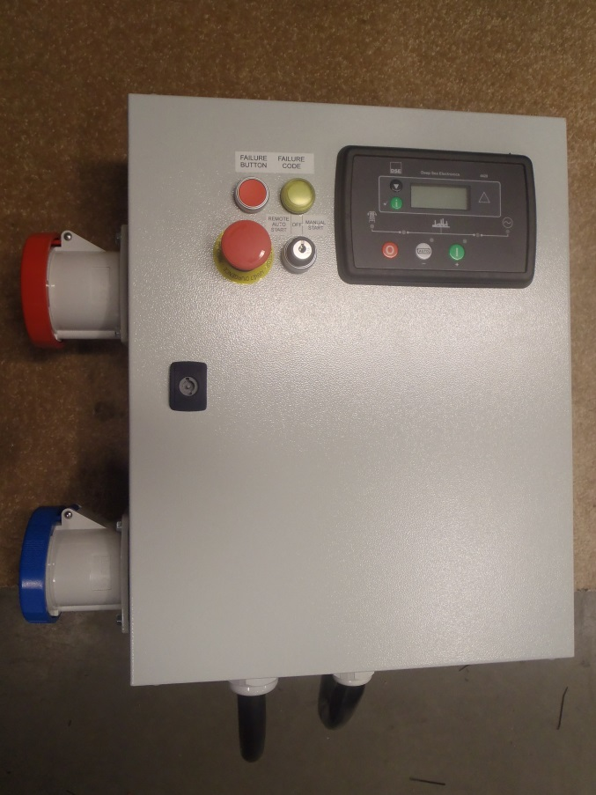  1  6  6  5  4  3  2 | 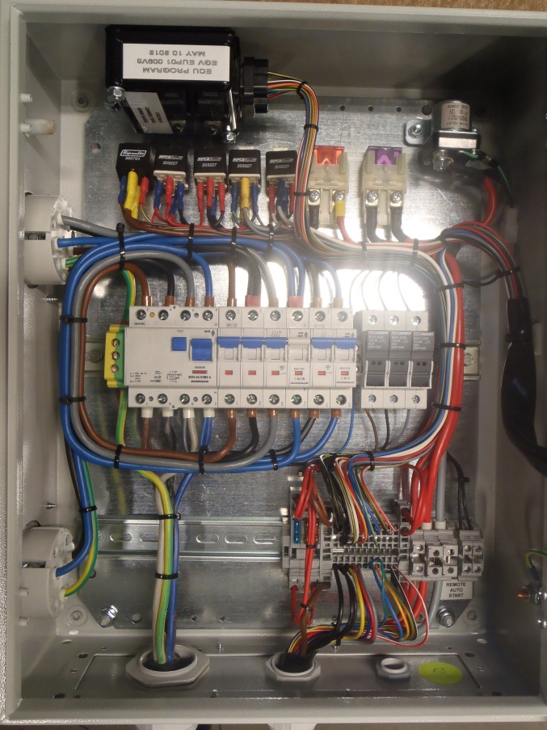  I  H  G  F  E  D  C  B  A
На лицевой стороне панели контроля и управления находятся:  -Модуль DSE4420 управления двигателем (1)  -Кнопку аварийного останова агрегата (2)  -Трёхпозиционный переключатель "REMOTE AUTO START / OFF / MAN START" = «ДИСТАНЦИОННЫЙ АВТОМАТИЧЕСКИЙ ПУСК / ВЫКЛЮЧЕН / РУЧНОЙ ПУСК» с вынимаемым ключём (3)  Если ключ переключателя стоит в положении "MAN START" = «РУЧНОЙ ПУСК», агрегат дистанционно через удалённый контакт запущен быть не может. Для выполнения дистанционного пуска установите ключ в положение "REMOTE AUTO START" = «ДИСТАНЦИОННЫЙ АВТОМАТИЧЕСКИЙ ПУСК»  -Кнопку красную ‘FAILURE BUTTON’ для исправления неисправностей в EP30DE и EP44TDE (4)  -Индикаторную лампу жёлтую ‘FAILURE CODE’кодировки неисправностей в EP30DE и EP44TDE (5)  -Раздаточные устройства (6):  - EP30DE: 1 x розетка schuko 16A 230В + 1 x разъём типа CEE 3-хполюсный 63A 230В  - EP34TDE: 1 x разъём типа CEE 3-хполюсный 63A 230В + 1 x разъём типа CEE 5-типолюсный 63A 400В  - EP44TDE: 1 x разъём типа CEE 3-хполюсный 63A 230В + 1 х разъём типа CEE 5-типолюсный 63A 400В | Внутри панели контроля и управления находятся:  -Реле 12В/70A (на EP30DE и ЕР44TDE) + реле 12В/30A (A)  -Термо-магнитные предохранители (B)  -Блок защиты от утечки тока в землю (с прилагаемым штырём заземления) (C)  -Предохранители 12В: 50A защиты цепи стартера + 100A (реле нагрева при пуске двигателя Kubota) (D)  -Электронный блок стабилизации скорости двигателя ECU (Electronic Control Unit) (только на EP30DE и EP44TDE)(E)  -Реле 12В/100A (только на EP30DE и ЕР44TDE) нагрева при пуске двигателя Kubota (F)  -Предохранители ~230В 2A (3х) (G)  -Предохранители 12В 5A и 15A (для EP30DE и EP44TDE) + 5A en 40A(2x) (для EP34TDE) (H)  -Штекер подключения дистанционного управления (I)

В панелях контроля и управления описываемых агрегатов EP30DE, EP34TDE и EP44TDE предусмотрено место для возможной установки опций:
- 1 частотометра и 3 амперметров (в агрегатах EP30DE 1 амперметр)
- модульного реле контроля изоляции (взамен блока защиты от утечки тока в землю).

Панели управления агрегатов с опциями (например, с переключателем фаз для измерения напряжения одним вольтметром (кроме EP30DE), с автоматической системой пуска-останова агрегата, с переключателем соединения фаз «в-треугольник» или «в-звезду» (кроме EP30DE) …) могут отличаться от описанного выше исполнения. Проконсультируйтесь по этому вопросу со своим дилером.
Установка других опций возможна только при первоначальной сборке агрегата.

4.1. Модуль DSE4420 управления двигателем с ключём переключателя:

Ниже приведена краткая информация о модуле управления двигателем DSE4420.
Кнопка навигации
Дисплей состояния рабочей среды
Кнопка вызова справки

Кнопки на экране: Выключен «0» - «AUTO» - Включён «I»

7
4
2
1
6
5
3
Фиг. 2

Светодиоды (поз. 1 – 7 на фиг.2) на экране модуля управления двигателем DSE4420
Поз.№ | Значение сигналов светодиодов
1 | Красный светодиод поз.1 «Есть напряжение на выходе агрегата»
2 | Красный светодиод поз.2 загорается одновременно с красным светодиодом поз.1, когда потребители тока получают напряжение
3 | Красный светодиод поз.3 загорается после нажатия на зелёную кнопку “I” на экране модуля управления двигателем
4 | Красный светодиод поз.4 загорается, когда модуль управления двигателем находится в положении «AUTO»
5 | (опция) Красный светодиод поз.5 загорается, если ВНЕШНЯЯ СЕТЬ в течение некоторого определённого времени пребывает в стабильном режиме
6 | (опция) Красный светодиод поз.6 загорается, если ВО ВНЕШНЕЙ СЕТИ есть напряжение
7 | Красный светодиод-треугольник поз.7 сигнализирует о неисправности агрегата. Он загорается, если модуль управления двигателем DSE4420 выявляет в работе агрегата неисправность и либо подаёт тревожный сигнал - предупреждение либо производит аварийный останов двигателя.

- Пояснения: Электроагрегат может быть запущен двумя методами:
  - 1. Если ключ трёхпозиционного переключателя на панели контроля и управления агрегата (Фиг.1) установлен в положение "MAN START" = «РУЧНОЙ ПУСК», для пуска агрегата надо ОДИН раз нажать на зелёную кнопку "I" на экране модуля DSE4420, после чего автоматически будет выполнена попытка плавного пуска двигателя. Общее количество попыток пуска за один сеанс не более 9.
Если ключ переключателя стоит в положении "MAN START" = «РУЧНОЙ ПУСК», агрегат не может быть запущен дистанционно через удалённый контакт. Для выполнения дистанционного запуска установите ключ в положение "REMOTE AUTO START" = «ДИСТАНЦИОННЫЙ АВТОМАТИЧЕСКИЙ ПУСК».

  - 2. Если ключ трёхпозиционного переключателя на панели контроля и управления агрегата установлен в положение "REMOTE AUTO START" = «ДИСТАНЦИОННЫЙ АВТОМАТИЧЕСКИЙ ПУСК»,пуск агрегата возможен дистанционно с удалённого контакта. Как и в предыдущей возможности, количество попыток пуска двигателя не более 9 за сеанс. Светодиод (поз.4) при кнопке "AUTO" на экране модуля загорается при активации автоматического дистанционного пуска двигателя.

- Для останова агрегата, если ключ трёхпозиционного переключателя установлен в положение "MAN START" = «РУЧНОЙ ПУСК», надо ОДИН раз нажать на красную кнопку "0" на экране модуля DSE4420. Не забудьте после этого ключ трёхпозиционного переключателя повернуть в положение "0", чтобы обесточить модуль DSE4420.

- Для автоматического останова агрегата модулем управления DSE4420, если ключ переключателя установлен в положение "REMOTE AUTO START" = «ДИСТАНЦИОННЫЙ АВТОМАТИЧЕСКИЙ ПУСК», необходим сигнал останова с удалённого внешнего контакта. В режиме автоматического управления “AUTO” агрегат может быть остановлен и нажатием красной кнопки “0” на экране модуля DSE4420.
- Нажатием на кнопку навигации можно просмотреть следующие параметры работы агрегата:
  - Напряжение (В) между различными фазами и нейтралью или между фазами (кроме EP30DE)
  - Частоту вырабатываемого тока (Гц)
  - Скорость вращения двигателя (об/мин)
  - Количество отработанных агрегатом моточасов (час)
  - Напряжение аккумулятора (В)
  - Продолжительность сеанса работы агрегата в 24-часовом формате (автоматически переустанавливается на нуль в случае пропадания напряжения на модуле управления DSE4420).

- Сигналы на дисплее состояния рабочей среды на экране модуля DSE4420:
Дисплей состояния рабочей среды разделён на следующие области:
4
3

Значок-иконка показываемого параметра  1 | Измеренная величина показываемого параметра фазы | Единица измерения | Значок-иконка тревоги  5
Действующая настройка агрегата /FPE, порядковый номер события  2 | Измеренная величина показываемого параметра фазы | Единица измерения | Значок-иконка тревоги  5
 | Измеренная величина показываемого параметра фазы | Единица измерения | Значок-иконка режима работы  6
 | Измеренная величина показываемого параметра фазы | Единица измерения | Значок-иконка режима работы  6
Измеренная величина показываемого параметра фазы и единица его измерения (3 + 4)

Значок-иконка показываемого параметра (1)


5
Значок-иконка режима работы (6)
Активная конфигурация (2)
Фиг. 3
3.

  - Значок-иконка показываемого параметра:

Значок-иконка | Изображение | Описание
Альтернатор агрегата |  | Напряжение и частота вырабатываемого тока
Счётчик моточасов |  | Количество отработанных агрегатом моточасов
Напряжение аккумулятора |  | Измеренное напряжение аккумулятора
Температура двигателя |  | Измеренная температура охлаждающей жидкости
Давление масла |  | Измеренное давление масла
Список событий |  | Иконка появляется при показе списка зарегистрированных событий

  - Значок-иконка режима работы:

Значок-иконка | Изображение |  | Описание
Auto |  | Иконка появляется, когда двигатель остановлен или модуль управления двигателем находится в режиме "AUTO"

Нажатием на кнопку вызова справки на дисплее модуля управления выполняется переход от просмотра параметров работы агрегата к просмотру списка событий и обратно.
Нажатие на кнопку навигации на дисплее модуля управления при просмотре списка событий покажет последнее зарегистрированное модулем событие в работе агрегата. Первым показывается самое последнее событие, в том числе при переходе от просмотра параметров работы агрегата к просмотру списка событий.

При просмотре списка событий номер события, представленного на экране, указывается в левом нижнем углу дисплея.
Модуль управления двигателем DSE4420 сохраняет в списке событий только последние 5 аварийных событий.

Пример сообщения об аварийном останове агрегата при просмотре списка событий:

Аварийная тревога типа 1, поданная с внешнего источника
Значок-иконка «список событий»


Время регистрации события по счётчику моточасов (99час 9мин)
Порядковый
(с конца)
номер события

Figuur 4.

- Если модуль управления двигателем DSE4420 выявляет неисправность, загорается красный светодиод поз.7 (фиг.2) неисправности агрегата. При этом на дисплее состояния рабочей среды появляется одна из приведённых ниже иконок, поясняющая характер неисправности. Если выявлено несколько неисправностей одновременно, то определяющие их иконки на дисплее показываются попеременно, сменяя друг друга.

Значок-иконка | Характер неисправности
 | Аварийная тревога, поданная с внешнего источника | Вспомогательные кодированные входные сигналы могут быть запрограммированы и обозначать заранее установленные сообщения
 | Неудавшийся сеанс запуска двигателя | Двигатель не запустился после 9 попыток - наибольшего возможного их числа за один сеанс
 | Неудавшаяся попытка останова двигателя | Модуль управления сообщает, что несмотря на поданную команду останова двигателя он продолжает работать
 | Опасно низкое давление масла | Модуль управления сообщает, что давление масла в двигателе дольше 10сек. ниже предустановленного опасного значения
 | Опасное повышение температуры двигателя | Модуль управления сообщает, что температура охлаждающей жидкости в двигателе дольше 10сек. выше предустановленного порогового значения
 | Недостаточное напряжение зарядного тока альтернатора двигателя | Напряжение тока, вырабатываемого альтернатором двигателя для зарядки аккумулятора и замеренного между клеммами L и D+, недостаточно. Для двигателей с питанием 12В нижнее пороговое значение напряжения предустановлено 6В.
 | Недостаточное или избыточное напряжение аккумулятора | Напряжение аккумулятора дольше 1 мин. ниже или выше предустановленных пороговых значений: минимум 12В, максимум 14,6В
 | Напряжение вырабатываемого агрегатом тока мало | Выходное напряжение альтернатора агрегата дольше 10 сек. ниже заранее установленного аварийного порогового значения
 | Напряжение вырабатываемого агрегатом тока велико | Выходное напряжение альтернатора агрегата дольше 10 сек. выше заранее установленного аварийного порогового значения
 | Частота вырабатываемого агрегатом тока мала | Частота тока альтернатора агрегата дольше 10 сек. ниже заранее установленного аварийного порогового значения
 | Частота вырабатываемого агрегатом тока велика | Частота тока альтернатора агрегата дольше 10 сек. выше заранее установленного аварийного порогового значения
 | Нажата кнопка аварийного останова агрегата | Это входной сигнал обеспечения безопасности (с контакта, нормально-замкнутого на «минус» аккумулятора), который немедленно останавливает двигатель при отключении цифрового ввода А модуля управления DSE4420 от «минуса» аккумулятора.  ПРЕДУПРЕЖДЕНИЕ: Модуль управления DSE4420 автома-тически ОСТАНОВИТ агрегат, если на его входе А нет сигнала с красной кнопки аварийного останова на панели контроля и управления агрегата о наличии контакта с «минусовой» клеммой аккумулятора

Сообщение о неисправности на дисплее состояния рабочей среды | Пояснения
Низкий уровень топлива (опция)  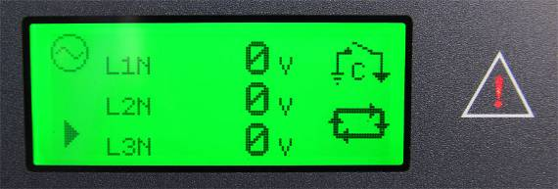  Фиг. 5. | Если дольше 5с уровень топлива в баке ниже допустимого минимума, модуль DSE4420 автома-тически ОСТАНОВИТ двигатель, а на дисплее появится приведённая слева картинка с мигающим предупредительным знаком (светодиод поз.7 Фиг. 2). Прежде, чем запустить агрегат, пополните запас топлива в баке. Если этого не сделать, при попытке очередного пуска агрегат будет снова автоматически остановлен через 7с
Низкий уровень охлаждающей жидкости (опция)  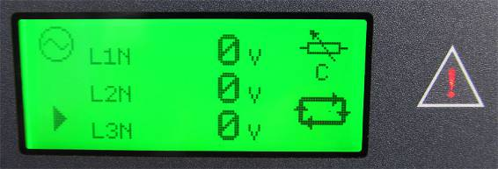 Фиг. 6. | Если дольше 5 сек. уровень охлаждающей жидкости в расширительном бачке ниже допустимого минимума, модуль DSE4420 автоматически ОСТАНОВИТ двигатель, а на дисплее появится приведённая слева картинка с мигающим предупредительным знаком (светодиод поз.7 Фиг. 2). Перед пуском агрегата надо долить в радиатор охлаждающую жидкость, иначе при попытке очередного пуска агрегат будет снова автоматически остановлен через 7 сек.
- При работе с модулем управления двигателем DSE4420 необходимо различать сообщения-предупреждения и сообщения-тревоги.
  - «Предупреждения» не влияют непосредственно на работу агрегата. Они только обращают внимание оператора на нежелательное состояние рабочей среды, но не вызывают автоматически останов агрегата.
К таким «предупреждениям» относятся:
      - Напряжение зарядного тока альтернатора двигателя опасно отличается от номинала
      - Недостаточное или избыточное напряжение аккумулятора
После выявления и устранения причины этих неисправностей, что не требует обязательного останова агрегата, сообщение-предупреждение само исчезнет с экрана дисплея.

  - «Тревоги» не только обращают внимание оператора на нежелательное состояние рабочей среды, но и сопровождаются автоматическим остановом агрегата. После выявления и устранения причины этих неисправностей следует перезапустить модуль управления DSE4420.
К «тревогам» в модуле управления DSE4420 относятся:
      - Опасно низкое давление масла
      - Опасное повышение температуры двигателя
      - Напряжение вырабатываемого агрегатом тока мало
      - Напряжение вырабатываемого агрегатом тока велико
      - Частота вырабатываемого агрегатом тока мала
      - Частота вырабатываемого агрегатом тока велика
      - Нажата кнопка аварийного останова агрегата на панели контроля и управления
      - Недостаточный уровень топлива (опция)
      - Недостаточный уровень охлаждающей жидкости (опция)

Чтобы перезапустить модуль управления DSE4420 после устранения причин таких неисправностей надо ОДИН раз нажать на красную кнопку «0» на экране модуля. Если неисправность не устранена, вновь запустить агрегат не удастся. Подробная последовательность пуска агрегата описана в Разделе "5.2. Пуск агрегата".

- Если пуск агрегат выполняется нажатием на зелёную кнопку "I" на экране модуля управления или через (удалённый) внешний контакт, модуль управления DSE4420 сначала запускает свою программу и прежде всего проверяет, есть ли неустранённые тревожные сообщения. В это время на диплее показывается двигающаяся иконка «песочные часы».
Фиг.7
- Модуль управления DSE4420 делает не более 9 попыток пуска агрегата.

- Если при попытке пуска агрегата модуль управления не выявляет неустранённых неисправностей и успешно запускает двигатель, то на дисплее появляется двигающаяся иконка «работающий двигатель».
Фиг.8

4.2. Термо-магнитные предохранители:

Каждое раздаточное устройство агрегата защищено отдельным термо-магнитным предохранителем. См. электрическую схему.

- Величины предельной мощности нагрузки и наибольшей силы тока, допускаемых для данного электроагрегата, приведены на его маркировочной табличке.
- В случае электрической перегрузки на раздаточном устройстве его термо-магнитный предохранитель на панели контроля и управления агрегата через некоторое время сработает и отключит нагрузку. Проверьте величину подключённой к этому раздаточному устройству нагрузки, при необходимости уменьшите её и снова включите термо-магнитный предохранитель.
- В случае короткого замыкания термо-магнитный предохранитель сработает немедленно! Выясните и устраните причину короткого замыкания и после этого предохранитель включите снова.

4.3. Блок защиты от утечки тока в землю:

Блок защиты от утечки тока в землю (называемый иначе дифференциальным выклю-чателем или расцепителем при утечке тока) автоматически размыкает цепь, если в течение определённого времени выявляется утечка тока между фазой и землёй.
Блок защиты от утечки тока в землю осуществляет защиту персонала от поражения электрическим током при косвенном контакте. Более подробная информация о блоке защиты от утечки тока в землю и его установке приведена в Разделе «5.8. Указания по технике безопасности для пользователей».

4.4. Штекер подключения дистанционного управления:

Этот четырёхполюсный разъём (см. Фиг.1) предусмотрен стандартным исполнением этих агрегатов и используется для дистанционного пуска агрегата: отвинтите колпачёк и подключите кабель управления прилагаемым к агрегату штекером.

5. ПОЛЬЗОВАНИЕ ЭЛЕКТРОАГРЕГАТОМ

ПРЕДУПРЕЖДЕНИЕ! Агрегаты типов EP30DE, EP34TDE и EP44TDE оборудованы электрическим топливным насосом на напряжении 12В. Этот насос не должен работать «всухую», т.е. при отсутствии топлива в баке. Поэтому, если двигатель остановлен из-за недостатка топлива, как можно скорее установите ключ трёхпозиционного переключателя на панели контроля и управления в положение «OFF = ВЫКЛЮЧЕН»!

5.1. Перед пуском двигателя:

- проверьте уровень масла
- проверьте уровень топлива
- проверьте уровень охлаждающей жидкости в расширительном бачке
- убедитесь, что кнопка аварийного останова агрегата НЕ НАЖАТА
- убедитесь, что электрическая нагрузка НЕ ПОДКЛЮЧЕНА
- убедитесь, что расположенный на влагоотделителе топливный кран ОТКРЫТ

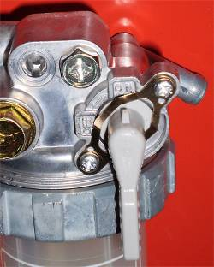 ОТКРЫТ | 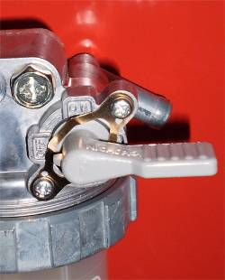 ЗАКРЫТ

5.2. Пуск агрегата:

- Пуск с панели контроля и управления агрегата:
  - Установите ключ трёхпозиционного переключателя в положение "MAN START" = «РУЧНОЙ ПУСК»
  - Нажмите на зелёную кнопку "I" на экране модуля управления DSE4420
  - Модуль управления агрегатом DSE4420 автоматически выполнит плавный пуск агрегата (максимально 9 попыток пуска)
- Пуск с удалённого внешнего контакта:
  - Убедитесь, что дистанционное управление через штекер подключёно
  - Установите ключ трёхпозиционного переключателя в положение "REMOTE AUTO START" = «ДИСТАНЦИОННЫЙ АВТОМАТИЧЕСКИЙ ПУСК»
  - Модуль управления агрегатом DSE4420 автоматически выполнит плавный пуск агрегата (максимально 9 попыток пуска)
- Для прогрева двигателя перед подключением нагрузки дайте ему пару минут поработать вхолостую
- Подключите токоприёмники

5.3. Подключение электрической нагрузки:

- Величину предельной мощности нагрузки и наибольшей силы тока, допускаемых для данного электроагрегата, можно прочесть на его маркировочной табличке.
- В случае электрической перегрузки на раздаточном устройстве его термо-магнитный предохранитель на панели контроля и управления агрегата через некоторое время сработает и отключит нагрузку. Проверьте величину подключённой нагрузки, при необходимости уменьшите её и снова включите термо-магнитный предохранитель.
- В случае короткого замыкания термо-магнитный предохранитель сработает немедленно! Выясните и устраните причину короткого замыкания и после этого предохранитель включите снова.
- Не допускайте длительной (более 30 мин.) работы дизельмотора без нагрузки или с очень малой нагрузкой (меньше 15% от номинала). Это может привести к его существенным повреждениям.
- Регулярно проверяйте величины напряжения и частоты вырабатываемого агрегатом тока.

5.4. Останов агрегата:

- Отключите токоприёмники от агрегата
- Для охлаждения двигателя перед остановом агрегата дайте ему пару минут поработать без нагрузки
- Останов с панели контроля и управления агрегата:
  - Остановите агрегат ОДНОКРАТНЫМ нажатием на красную кнопку «О» на экране управляющего модуля DSE4420
  - После остановки двигателя переведите ключ трёхпозиционного переклю-чателя на панели контроля и управления агрегатом в положение "OFF"
- Останов с удалённого внешнего контакта:
  - Если ключ трёхпозиционного переключателя стоит в положении "REMOTE AUTO START" = «ДИСТАНЦИОННЫЙ АВТОМАТИЧЕСКИЙ ПУСК», для останова агрегата требуется сигнал на управляющий модуль DSE4420 с внешнего контакта. При работе агрегата в режиме «AUTO» его останов возможен и нажатием на красную кнопку «0» на экране управляющего модуля.

5.5. Охлаждение агрегата:

- Следите, чтобы не было препятствий забору воздуха для охлаждения двигателя и генератора
- Обеспечьте свободный выброс нагретого в двигателе и генераторе воздуха и удаление выхлопных газов
- Не допускайте работы агрегата в замкнутом помещении!

5.6. Защита:

- Двигатель: Защита от включения стартера при работающем двигателе и автоматический останов двигателя при недостаточном давлении масла, при избыточной температуре охлаждающей жидкости, при избыточной скорости вращения и при недостаточном напряжении зарядного тока аккумулятора.
- Альтернатор: термо-магнитные предохранители от перегрузки и от короткого замыкания на раздаточных устройствах и блок защиты от утечки тока в землю.

5.7. Уход за агрегатом (см. также Раздел 10):

Все требующие обслуживания точки агрегата (воздушный фильтр, слив масла из картера, крышка маслозаливной горловины, масляный фильтр, топливный фильтр/влагоотделитель, крышка горловины радиатора для залива охлаждающей жидкости, расширительный бачёк) имеют удобный доступ. Операции по регламентному обслуживанию двигателя описаны в Инструкции по его эксплуатации. При неисправности двигателя или генератора - свяжитесь с Вашим дилером EUROPOWER.

5.8. Указания по технике безопасности для пользователей:

Эти электроагрегаты в стандартном исполнении поставляются с защитой от утечки тока в землю и термо-магнитными предохранителями, а защитное заземление выполнено по системе TN-S.
Это означает, что к агрегату можно одновременно подключить неограниченное количество токоприёмников с заземлением (класса защиты 1 по западно-европейской классификации) и токоприёмников «с двойной изоляцией» (класса защиты 2 по западно-европейской классификации, которые можно узнать по пиктограмме «квадрат в квадрате» на их корпусе).
Для надёжного срабатывания термо-магнитных предохранителей при коротком замыкании, длины и сечения применяемых для подключения нагрузки кабелей должны соответствовать нормируемым требованиям страны использования агрегата.

Для гарантии надлежащей работы блока защиты от утечки тока в землю прилагаемый к агрегату штырь заземления должен быть полностью забит в землю и прилагаемым 4-хметровым кабелем подключён к агрегату (место подключения обозначено пиктограммой «Заземление» см. Подраздел 2.2 поз.15).
Электрическое сопротивление грунта вокруг штыря заземления должно быть замерено уполномоченной на то инстанцией.

Таблица: Требуемое Нормами ЕС минимальное сечение (кв.мм) соединительных кабелей в зависимости от их длины (м) и силы проходящего тока (А)

 | Длина кабеля
Сила тока,А | От 0 до 50 метров | > 50 до 100 метров | > 100 до 150 метров
6 | 1.5мм² | 1.5мм² | 2.5мм²
8 | 1.5мм² | 2.5мм² | 4мм²
10 | 2.5мм² | 4мм² | 6мм²
12 | 2.5мм² | 6мм² | 10мм²
16 | 2.5мм² | 10мм² | 10мм²
18 | 4мм² | 10мм² | 10мм²
24 | 4мм² | 10мм² | 16мм²
26 | 6мм² | 16мм² | 16мм²
36 | 6мм² | 25мм² | 25мм²
50 | 10мм² | 25мм² | 35мм²

6. ВСТРОЙКА АГРЕГАТА

Проконсультируйтесь по этому вопросу с Вашим дилером EUROPOWER или напрямую с предприятием EUROPOWER Generators.

См. «Руководство по монтажу» в «Указаниях по встройке механических устройств согласно 2006/42/EС» для электроагрегатов, не отвечающих СЕ-требованиям уровня шумности работы IAA.

7. ПЕРЕЧЕНЬ ДЕТАЛЕЙ

Данный перечень относится к стандартному исполнению агрегатов EP30DE, EP34TDE и EP44TDE. В агрегатах с опциями (например, с защитой от пробоя изоляции, с дистанционным управлением, с системой автоматического пуска-останова двигателя и др.) могут иметь место некоторые отличия! За информацией о деталях для агрегатов с опциями обращайтесь к Вашему дилеру

7.1. ЭЛЕКТРОАГРЕГАТ

Кодовый  № детали |  | Наименование детали
100002000 | ИЗМЕРИТЕЛЬ УРОВНЯ ТОПЛИВА типа G/LL43/435 на дюймовой резьбе 6/4”
110000015 | СЛИВНАЯ ПРОБКА РАДИАТОРА РЕЗИНОВАЯ
120140200 | АМОРТИЗАТОР типа BRB110 с резьбой M12
169850115 | КАБЕЛЬ АККУМУЛЯТОРА ПОЛОЖИТЕЛЬНЫЙ длиной 1150мм сечением 50мм² в сборе
169950045 | КАБЕЛЬ АККУМУЛЯТОРА ОТРИЦАТЕЛЬНЫЙ длиной 450мм сечением 50мм² в сборе
169999983 | АККУМУЛЯТОРНАЯ БАТАРЕЯ напряжением 12В ёмкостью 88 Амп.час,, не требующая ухода
170001014 | ГИБКИЙ МЕТАЛЛО-РУКАВ ВОЗДУХОЗАБОРА ВОЗДУШНОГО ФИЛЬТРА (EP30DE/44TDE)
170001015 | ПАТРУБОК L = 70мм, внеш.диам.60мм
170001020 | ПАТРУБОК L = 150мм, внеш.диам.60мм (EP30DE/44TDE)
170001090 | ГИБКИЙ МЕТАЛЛО-РУКАВ ВОЗДУХОЗАБОРА ВОЗДУШНОГО ФИЛЬТРА (EP34TDE)
185400060 | ГЛУШИТЕЛЬ диам.50/40мм /31-50HP (EP34TDE)
185400067 | ГЛУШИТЕЛЬ диам.60/50мм /50-68HP (EP30DE/44TDE)
186001000 | РУЧНОЙ НАСОС ДЛЯ СЛИВА МАСЛА
186001001 | ШЛАНГ НАСОСА ДЛЯ СЛИВА МАСЛА
186001005 | ШТУЦЕР-ПЕРЕХОДНИК внутр.резьбой M12x1.25, наруж.резьбой M22x1.5 для №186001001
186001006 | ШТУЦЕР с резьбой М12х1,25
186001007 | РЕЗИНО-МЕТАЛЛИЧЕСКОЕ УПЛОТНЕНИЕ сечением 22*29мм
201110322 | АЛЬТЕРНАТОР (генератор переменного тока) LEROY SOMER типа LSA42.3VS3 – SYSTEM2 (EP34TDE KU/LS2)
201110402 | АЛЬТЕРНАТОР (генератор переменного тока) LEROY SOMER типа LSA42.35 – SYSTEM2 (EP44TDE KU/LS2)
202141030 | АЛЬТЕРНАТОР (генератор перем.тока) MECC ALTE типа ECP28-VL/4 (EP34TDE KU/MA)
202151040 | АЛЬТЕРНАТОР (генератор переменного тока) MECC ALTE типа ECP32-3 S/4 (EP30DE/44TDE KU/MA)
301110401 | ДВИГАТЕЛЬ KUBOTA V3300 1500об/мин (EP34TDE)
301110601 | ДВИГАТЕЛЬ KUBOTA V3800DIT 1500об/мин (EP30DE/44TDE)
910000023 | ШТАНГА оцинкованная с резьбой M6 длиной 240мм
910000025 | ПРОФИЛЬ алюминиевый П-образного сечения 15*15мм длиной 400мм
910000242 | ШАССИ
910999570 | ЗАЩИТНОЕ ОГРАЖДЕНИЕ КРЫЛЬЧАТКИ ВЕНТИЛЯТОРА деталь № 2
910999591 | ПРОСТАВКА АЛЬТЕРНАТОРА 65мм (EP34TDE KU/MA)
910999592 | ПРОСТАВКА АЛЬТЕРНАТОРА 45мм (EP34TDE KU/LS2)
910999595 | ПРОСТАВКА АЛЬТЕРНАТОРА 25мм (EP30DE/44TDE KU/MA)
910999598 | ОПОРА ДВИГАТЕЛЯ правая
910999599 | ОПОРА ДВИГАТЕЛЯ левая
910999602 | ЗАЩИТНОЕ ОГРАЖДЕНИЕ КРЫЛЬЧАТКИ ВЕНТИЛЯТОРА деталь № 1
910999741 | ОПОРА РАДИАТОРА левая
910999742 | ОПОРА РАДИАТОРА правая
910999810 | ЗАЩИТНОЕ ОГРАЖДЕНИЕ РАДИАТОРА с внешней стороны
910999934 | ОПОРА ВОЗДУШНОГО ФИЛЬТРА
914000031 | ПАНЕЛЬ КОНТРОЛЯ И УПРАВЛЕНИЯ EP30DE в сборе
914000034 | ПАНЕЛЬ КОНТРОЛЯ И УПРАВЛЕНИЯ EP34TDE в сборе
914000044 | ПАНЕЛЬ КОНТРОЛЯ И УПРАВЛЕНИЯ EP44TDE в сборе
A109 | ЭЛЕКТРИЧЕСКИЙ ТОПЛИВНЫЙ НАСОС 12В пост. тока
A172 | ВОДООТДЕЛИТЕЛЬ

7.2. ПАНЕЛЬ КОНТРОЛЯ И УПРАВЛЕНИЯ
Кодовый  № детали |  | Наименование детали
170000037 | ПЛАВКИЙ ПРЕДОХРАНИТЕЛЬ на ток 40A U/S EL CONNEX (EP34TDE)
170000038 | ДЕРЖАТЕЛЬ ПРЕДОХРАНИТЕЛЯ на ток 60/80A (EP30DE/44TDE
170000045 | ПЛАВКИЙ ПРЕДОХРАНИТЕЛЬ на ток 15A U/S EL CONNEX (EP30DE/44TDE)
170000047 | ПЛАВКИЙ ПРЕДОХРАНИТЕЛЬ на ток 5A U/S EL CONNEX
170000096 | РЕЛЕ на напряжение 12В и ток 70А нормально-разомкнутое (EP30DE/44TDE)
170000099 | РЕЛЕ на напряжение 12В и ток 30А с переменным контактом
170000156 | ПЛАВКИЙ ПРЕДОХРАНИТЕЛЬ на ток 50A U/S EL CONNEX (EP30DE/44TDE)
170000157 | ПЛАВКИЙ ПРЕДОХРАНИТЕЛЬ на ток 100A U/S EL CONNEX (EP30DE/44TDE)
170000250 | КЛЕММА ДЛЯ КРЕПЛЕНИЯ НА ПРОФИЛЕ ПРЕДОХРАНИТЕЛЯ U/S EL CONNEX на ток 1 - 40A
170000251 | ЗАГЛУШКА ДЛЯ КЛЕММЫ дет. 170000250
174001350 | ПРОФИЛЬ DIN-rail для крепления деталей в сборке L = 350мм
175001026 | СБОРОЧНЫЙ ШКАФ 500x400x155мм
180000000 | ШТЕПСЕЛЬНАЯ РОЗЕТКА с заземлением «на контуре» на напр. 230В и ток 16А (EP30DE)
180995000 | ДЕРЖАТЕЛЬ ПРЕДОХРАНИТЕЛЯ поз. 180995001
180995001 | ПЛАВКИЙ ПРЕДОХРАНИТЕЛЬ на 2A для держателя поз. 180995000
180999900 | КЛЕММА ПРУЖИННАЯ для соединения на профиле кабелей сечением 0,5-4мм²
180999901 | КЛЕММА ПРУЖИННАЯ для соединения на профиле кабелей сечением 1,5-6мм² (EPS34TDE)
180999915 | ПЕРЕМЫЧКА (2-хлинейная) изолированная для дет. 180999900
180999918 | ПЕРЕМЫЧКА (2-хлинейная) изолированная для дет 170000250
180999995 | КЛЕММА ДЛЯ СОЕДИНЕНИЯ НА ПРОФИЛЕ КАБЕЛЕЙ заземления сечением 35мм²
180999999 | КЛЕММА ДЛЯ СОЕДИНЕНИЯ НА ПРОФИЛЕ КАБЕЛЕЙ сечением 35мм² (EP30DE)
181000000 | КЛЕММА ДЛЯ СОЕДИНЕНИЯ НА ПРОФИЛЕ КАБЕЛЕЙ 6мм²
181000002 | КЛЕММА ДЛЯ СОЕДИНЕНИЯ НА ПРОФИЛЕ КАБЕЛЕЙ 10мм² (EP30DE/44TDE)
181000003 | КЛЕММА ДЛЯ СОЕДИНЕНИЯ НА ПРОФИЛЕ КАБЕЛЕЙ 16мм² (EP30DE/44TDE)
181000008 | КОНЕЧНЫЙ ФИКСАТОР для профиля DIN-rail
181001016 | ТЕРМО-МАГНИТНЫЙ ПРЕДОХРАНИТЕЛЬ двухполюсный на ток 16А с «С»-характеритикой срабатывания (EP30DE)
181001032 | ТЕРМО-МАГНИТНЫЙ ПРЕДОХРАНИТЕЛЬ двухполюсный на ток 32А с «С»-характеритикой срабатывания (EP34TDE)
181001040 | ТЕРМО-МАГНИТНЫЙ ПРЕДОХРАНИТЕЛЬ двухполюсный на ток 40А с «С»-характеритикой срабатывания (EP44TDE)
181001063 | ТЕРМО-МАГНИТНЫЙ ПРЕДОХРАНИТЕЛЬ двухполюсный на ток 63А с «С»-характеритикой срабатывания (EP30DE)
181001100 | ТЕРМО-МАГНИТНЫЙ ПРЕДОХРАНИТЕЛЬ двухполюсный на ток 100А с «С»-характеритикой срабатывания (EP30DE)
181002607 | КОМПЛЕКТ ИНДИКАТОРНОЙ ЛАМПЫ (ЖКД) жёлтой на 12В пост. и перем. тока с кодом степени защиты IP65 на максимальный ток 20мА (EP30DE/44TDE)
181002632 | КНОПКА АВАРИЙНОЙ ОСТАНОВКИ АГРЕГАТА красная
181002633 | ОБОЙМА КРЕПЛЕНИЯ КНОПКИ АВАРИЙНОЙ ОСТАНОВКИ агрегата дет. 181002632
181002635 | КНОПКА АВАРИЙНОЙ ОСТАНОВКИ АГРЕГАТА красная (без обоймы крепления) (EP30DE/44TDE)
181002638 | ПЕРЕКЛЮЧАТЕЛЬ ТРЁХПОЗИЦИОННЫЙ с 2 ключами (без обоймы крепления)
181002639 | КОНТАКТОР нормально-замкнутый для кнопки аварийной остановки
181002640 | КОНТАКТОР нормально-разомкнутый для кнопки аварийной остановки
181004032 | ТЕРМО-МАГНИТНЫЙ ПРЕДОХРАНИТЕЛЬ 4-хполюсный на ток 32А с «С»-характеритикой срабатывания (EP34TDE)
181004040 | ТЕРМО-МАГНИТНЫЙ ПРЕДОХРАНИТЕЛЬ 4-хполюсный на ток 40А с «С»-характеритикой срабатывания (EP44TDE)
181001124 | СОЛЕНОИД отключающий для ТЕРМО-МАГНИТНОГО ПРЕДОХРАНИТЕЛЯ (EP30DE)
181030363 | КОНТАКТНЫЙ РАЗЪЁМ типа СЕЕ прямой с тремя гнёздами на ток 63А напряжением 230В
181030563 | КОНТАКТНЫЙ РАЗЪЁМ типа СЕЕ прямой с 5 гнёздами на ток 63А напр.400В (EP34/44TDE)
183000009 | ДИФФЕРЕНЦИАЛЬНЫЙ ВЫКЛЮЧАТЕЛЬ (автомат отключения выходных клемм генератора при утечке тока в землю) 4-хполюсный на ток нагрузки до 40А, ток утечки 30мА и ток короткого замыкания 6кA (EP34TDE)
183000022 | ДИФФЕРЕНЦИАЛЬНЫЙ ВЫКЛЮЧАТЕЛЬ (автомат отключения выходных клемм генератора при утечке тока в землю) 4-хполюсный на ток нагрузки до 63А, ток утечки 30мА и ток короткого замыкания 6кA (EP44TDE)
183000040 | ДИФФЕРЕНЦИАЛЬНЫЙ ВЫКЛЮЧАТЕЛЬ (автомат отключения выходных клемм генератора при утечке тока в землю) настраиваемый на ток 30мA-30A, время срабатывания 0-10 сек. (шириной 3MOD) (EP30DE)
183000042 | ТОРОИДАЛЬНЫЙ ТРАНСФОРМАТОР ТОКА TOR 3 для дет.183000040 (EP30DE)
208000013 | МОДУЛЬ УПРАВЛЕНИЯ ДВИГАТЕЛЕМ «DEEP SEA DSE4420»
910999728 | ОПОРА ЭЛЕКТРОННОГО БЛОКА СТАБИЛИЗАЦИИ СКОРОСТИ двигателя ECU (EP30DE/44TDE)
A13800003 | РЕЛЕ НАГРЕВАТЕЛЯ ВОЗДУХА при пуске двигателя на ток 12В - 100A для двигателей V3800DIT (EP30DE/44TDE)

7.3. ЗАМЕНЯЕМЫЕ ДЕТАЛИ ДЛЯ ТЕХНИЧЕСКОГО ОБСЛУЖИВАНИЯ АГРЕГАТА
Кодовый  № детали |  | Наименование детали
130000016 | ФИЛЬТР ПРЕДВАРИТЕЛЬНОЙ ОЧИСТКИ ТОПЛИВА диам.8мм (11мкМ)
398013300 | СМЕННЫЙ ВНУТРЕННИЙ ОЧИЩАЮЩИЙ ЭЛЕМЕНТ ВОЗДУШНОГО ФИЛЬТРА
398013301 | СМЕННЫЙ ВНЕШНИЙ ОЧИЩАЮЩИЙ ЭЛЕМЕНТ ВОЗДУШНОГО ФИЛЬТРА
398110000 | ФИЛЬТРУЮЩИЙ ЭЛЕМЕНТ ВОДООТДЕЛИТЕЛЯ
398111703 | ОЧИЩАЮЩИЙ ЭЛЕМЕНТ ТОПЛИВНОГО ФИЛЬТРА
398213300 | МАСЛЯНЫЙ ФИЛЬТР
A13300001 | ПРОКЛАДКА УПЛОТНЕНИЯ крышки клапанной коробки (EP34TDE)
A13800001 | РЕМЕНЬ ВЕНТИЛЯТОРА
A13800002 | ПРОКЛАДКА УПЛОТНЕНИЯ крышки клапанной коробки (EP30DE/44TDE)

8. ЭЛЕКТРИЧЕСКИЕ СХЕМЫ

См. прилагаемые к агрегату электрические схемы EUROPOWER и Инструкцию по эксплуатации альтернатора (генератора переменного тока) агрегата.

9. ГАБАРИТНЫЕ РАЗМЕРЫ

См. Прилагаемые чертежи.
ONDERZIJDE
BOVENZIJDE

10. УХОД ЗА АГРЕГАТОМ
ONDERZIJDE
BOVENZIJDE
ONDERZIJDE
ONDERZIJDE

10.1. Альтернатор - генератор переменного тока агрегата:

Генераторы этих агрегатов не требуют специального технического обслуживания. Достаточно одновременно с крупным регламентным техническим обслуживанием двигателя осматривать видимые детали генератора и, что особенно важно, проверять состояние подшипника ротора генератора.

10.2. Двигатель:

Периодичность регламентного технического обслуживания двигателя указана в Инструкции по его эксплуатации.
- При выпуске агрегата с предприятия радиатор его двигателя заправлен охлаждающей жидкостью для использования при температурах не ниже минус 30°C. Состав охлаждающей жидкости регламентируется стандартом BS6580/92 – SAE J1034. При доливе или замене жидкости можно использовать продукты аналогичного назначения, отвечающие требованиям этого стандарта.
- При выпуске агрегата с предприятия в картер его двигателя залито масло вязкости 15W40 для использования при температурах не ниже минус 10°C. При доливе или замене масла используйте масло, качество которого по уровню эксплуатационных свойств не ниже API SJ/CF-4.
- При температурах рабочей среды до минус 20°C следует применять масло вязкости 10W40, а при температуре до минус 30°C – масло вязкости 5W40. По уровню эксплуатационных свойств эти масла также должны быть не ниже API SJ/CF-4.

11. ПЕРЕВОЗКА И ХРАНЕНИЕ

Чтобы топливо не вылилось из агрегата при его перевозке или временном хранении, агрегат должен в это время находиться в близком к вертикали рабочем положении, а ключ трёхпозиционного переключателя "REMOTE AUTO START/OFF/MAN START" на панели контроля и управления агрегата стоять в положении «OFF – ВЫКЛЮЧЕН».

При перевозке агрегата:
- Плотно закройте топливный кран
- Не заполняйте топливный бак до самого верха – уровень топлива не должен достигать низа заливной горловины
- Не пользуйтесь агрегатом внутри транспортного средства
- Не допускайте работы агрегата в замкнутом транспортном средстве и используйте его в хорошо вентилируемом помещении

Перед постановкой агрегата на длительное (более двух месяцев) хранение:
- Выберите для этого помещение с умеренной влажностью и запылённостью
- В дизельных агрегатах максимально заполните топливный бак для исключения конденсации влаги на стенках бака и их коррозии
- Замените масло в двигателе
- Чтобы продлить срок службы аккумулятора, отсоедините его и поставьте на «капельную» подзарядку

12. ПОИСК НЕИСПРАВНОСТЕЙ (двигатели только агрегатов EP30DE и EP44TDE)

При нарушениях нормальной работы двигателя для выявления возможных причин неисправностей и их устранения воспользуйтесь указаниями данного раздела.

12.1 Двигатель не запускается:

- Если мотор стартера не работает:
a) Проверьте напряжение аккумулятора - если оно ниже 12В, зарядите аккумулятор или замените его
b) Если напряжение аккумулятора выше 12В – проверьте исправность проводов и обмоток реле стартера и мотора стартера
- Убедитесь, что кнопка аварийного останова агрегата на панели контроля и управления НЕ НАЖАТА
- Проверьте, поступает ли к инжектору двигателя достаточно топлива?
- Проверьте исправность электрического топливного насоса: Чувствуете Вы вибрацию корпуса насоса, когда он включён?
- Исполнительное устройство электронного блока ECU стабилизации скорости агрегата исправно? Для проверки временно отключите сигнал пуска (коричневый провод) от стартера. Отсоедините исполнительное устройство от двигателя и установите трёхпозиционный переключатель на панели контроля и управления в положение “MAN START” = «РУЧНОЙ ПУСК». Нажмите на зелёную кнопку ‘I’ на экране модуля DSE4420. Если при этом выступающий конец толкателя исполнитель-ного устройства быстро и легко втягивается, то исполнительное устройство исправно. Если же выступающий конец толкателя двигается с трудом, то испол-нительное устройство электронного блока ECU надо заменить. После окончания этой проверки восстановите подключение коричневого провода к стартеру.
- При пуске двигателя в холодное время убедитесь, что используется топливо, предназначенное для применения при низких температурах.
- Нагреватель воздуха, поступающего в цилиндры при пуске двигателя, исправен? Проверьте состояние его проводов и соединений.

12.2 Двигатель запускается, но тут же снова останавливается:

- Если жёлтая индикаторная лампа на панели контроля и управления мигает, то по режиму мигания с помощью приведенной в п.12.5 таблицы можно определить причину неисправности и способ её исправления.
- Достаточно ли топлива в баке? К инжектору подаётся достаточно топлива? (При положительном ответе время останова двигателя неопределённо).
- Топливный насос исправен?

12.3 Двигатель запускается, но номинальных оборотов не набирает:

- Не попал ли воздух в топливопроводы?
- Исправны ли провода, соединения и датчик скорости электронного блока ECU стабилизации скорости вращения двигателя?

12.4 Сразу после запуска двигатель набирает чрезмерную скорость (более 1625об/мин):

- Проверьте исправность подключения датчика скорости электронного блока ECU стабилизации вращения двигателя. При неплотном контакте сигнал о фактической скорости двигателя не достигает электронного блока и двигатель продолжает вращаться с максимальной скоростью. Жёлтая индикаторная лампа на панели контроля и управления в этом случае мигает в режиме «2 длинных + 1 короткий»
- Исполнительное устройство электронного блока ECU стабилизации скорости агрегата исправно? Возможно, на него поступает сигнал с массы. Для проверки временно отключите сигнал пуска (коричневый провод) от стартера. Отсоедините исполнительное устройство от двигателя и установите трёхпозиционный переключатель на панели контроля и управления в положение “MAN START” = «РУЧНОЙ ПУСК». Нажмите на зелёную кнопку ‘I’на экране модуля DSE4420. Если при этом выступающий конец толкателя исполнительного устройства быстро и легко втягивается, то устройство исправно. Если же выступающий конец толкателя двигается с трудом – исполнительное устройство электронного блока ECU надо заменить. После окончания этой проверки восстановите подключение коричневого провода к стартеру.

12.5 Режимы мигания жёлтой индикаторной лампы на панели контроля и управления:
При останове агрегата из-за возникшей неисправности на дисплее модуля DSE4420 отображается код неисправности. В зависимости от причины останова это сообщение может оказаться ошибочным. Поэтому в таких случаях придерживайтесь следуюшей последовательности действий.
- Шаг 1. Проанализируйте сообщение модуля управления DSE4420 о выявленных им одной или нескольких неисправностях и устраните её/их.
- Шаг 2. Нажмите на красную кнопку “0” на экране модуля управления DSE4420, чтобы перезапустить модуль.
- Шаг 3. Нажмите на красную кнопку ‘FAILURE BUTTON’ на панели контроля и управления агрегата и держите её нажатой в течение шагов 4, 5 и 6.
- Шаг 4. Нажмите на зелёную кнопку ‘I’ на экране модуля управления DSE4420, чтобы попытаться запустить агрегат.
- Шаг 5. Если электронный блок управления ECU выявит после пуска агрегата неисправность в его работе, то через 10 секунд он агрегат остановит. Пояснение: если в результате выполнения шага 1 единственная причина неисправности действительно устранена, двигатель остановлен не будет и продолжит свою работу. Дальнейшие шаги 5, 6, 7, 8 и 9 не потребуются.
- Шаг 6. Если на шаге 5 агрегат останавливается, жёлтая индикаторная лампа на панели контроля и управления начинает мигать в некотором режиме, значение которого разъяснено в нижеприведённой таблице
- Шаг 7. Красную кнопку ‘FAILURE BUTTON’ на панели контроля и управления агрегата можно теперь отпустить, а трёхпозиционный переключатель с ключём перевести в положение ‘OFF’ = «ВЫКЛЮЧЕН»
- Шаг 8. Уточните и устраните причину неисправности, выявленной на шаге 6.
- Шаг 9. Если на шаге 6 выявлено сразу несколько неисправностей, повторите шаги с 2 по 8.

Режим мигания | Причина неисправности | Что надо поверить?
1 длинный + 1 короткий | Скорость вращения слишком велика – более 115% номинальной | Исполнительное устройство блока стабилизации скорости вращения
1 длинный + 3 коротких | Генератор тока 12В неисправен | Генератор тока 12В
2 длинных + 1 короткий | Датчик скорости вращения неисправен | Датчик скорости блока ECU
2 длинных + 2 коротких | Неисправно исполнительное устройство электронного блока ECU стабилизации скорости агрегата | Исполнительное устройство электронного блока ECU стабилизации скорости агрегата
2 длинных + 4 коротких | Нарушено соединение с датчиком температуры охлаждающей жидкости | Датчик температуры охлаждающей жидкости
2 длинных + 5 коротких | Короткое замыкание в датчике температуры охлаждающей жидкости | Датчик температуры охлаждающей жидкости
2 длинных + 6 коротких | Нарушен контакт с клеммой L генератора 12В | Клемма L генератора тока 12В
2 длинных + 7 коротких | Напряжение на клеммах аккумулятора выше 14,7В | Аккумулятор + регулятор напряжения его заряда

Предупреждение:
Жёлтая индикаторная лампа на панели контроля и управления в мигающем режиме не функционирует, если нажата кнопка аварийного останова.

